**Урок інформатики у 4 класі**.

**Тема. Інформація та дані. Шукаємо дані на комп’ютері**

**Очікувані результати**: учні знають та розкривають поняття «інформація», її способи подання, передачі; класифікують інформацію за способом сприйняття; розрізняють публічну, приватну та особисту інформацію та знають, як правильно з нею поводитись, сприймають усну інформацію, аналізують почуту інформацію та оцінюють її, знаходять дані на комп’ютері ; навчаються працювати з підручником та медіапродукцією та працювати в малих групах, в парах.

**Мета:**

**формування предметних компетентностей**: формування ключових компетентностей: актуалізувати знання учнів про інформацію її способи подання, дані та пошук даних на комп’ютері. Формувати вміння виділяти головне, актуалізувати, порівнювати, зіставляти види інформації та ранжувати її відповідно типів приватності. Забезпечити взаємозв’язок з іншими предметами.

Формувати групи компетентностей: інформаційну, загальнокультурну, уміння вчитися.

***уміння вчитися:*** сприймати мету, яку ставить вчитель; створити умови, що сприяють появі інтересу до предмету «Інформатика», бажання вчитися; контролювати й оцінювати свої результати; розвивати вміння передачі інформації за способом сприйняття, розрізнювати види інформації, використовувати дані, які є на комп’ютері; розвивати спостережливість, уміння порівнювати, аналізувати; виховувати інтерес до Інформатики, як предмету, дбайливе ставлення до комп’ютера , працелюбність; розвивати критичне мислення, уміння висловлювати свою думку; самоорганізовуватися до навчальної діяльності, виконувати завдання за зразком, співпрацювати в парі, виконувати розумові операції й практичні дії;

***комунікативної****:* розвивати мовленнєві вміння (говорити чітко, повільно, виразно, витримувати паузи); правильно використовувати терміни;

***соціальної:*** розвивати здатність продуктивно співпрацювати з однокласниками в парі, групі; виховувати толерантність, повагу до однокласників та членів родини; дотримуватися академічної доброчесності;

***здоров’язберігаючої:*** формувати основи культури здоров’я під час роботи за комп’ютером , роботи з цифровими пристроями;

***інформаційної:*** удосконалювати вміння добувати й опрацьовувати інформацію з підручника та інтернету.

**Обладнання:** підручники, мультимедійна презентація(pptx), проєктор, конструктор LEGO, сигнальні картки- долоньки, «зелена» картка–відповідь.

**Програмне забезпечення**: мультимедійний проєктор.

**Хід уроку**

**І. Організаційний та мотиваційний етап**

***1) Привітання з класом***

Станьте струнко, схаменіться.

      Один одному всміхніться.

Приготуйте без мороки все,

      Що треба, до уроку.

      Приготовлено? Кивок.

Починається урок.

***2)Актуалізація знань***

Нагадаємо один одному правила поведінки в комп’ютерному класі (учні називають правила поведінки, які склали на початку навчального року)

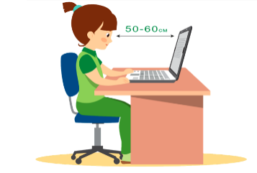



***3)Повідомлення теми і мети уроку***

- згадуємо, що таке інформація та повідомлення;

- з’ясовуємо, якою буває інформація;

- навчаємось розрізняти приватну та публічну інформацію;

-навчимося шукати дані в на комп’ютері.

**IІ. Актуалізація вивченого матеріалу**

*-* Діти*,* чи правдиве наступне твердження: «Інформація допомагає нам досягати успіху!»?( діти показують сигнальну «зелену» картку та відповідають на питання вчителя, розповідаючи про те, що інформація допомагає дізнатися нове та необхідне , дає можливість досягати мети)

*- Отже,* запам’ятаємо, що **Інформація** — це деякі відомості про об’єкти і  явища навколишнього світу, які ми отримуємо за допомогою органів чуття.

*-* Назвіть, будь ласка*,* органи чуття, котрими ми сприймаємо інформацію? (діти показують сигнальну «зелену» картку та відповідають на питання вчителя : очі, вуха, ніс, шкіра, язик).

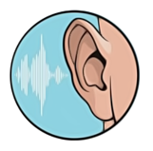

*-* Саме так, завдяки органам чуття інформація ділиться на категорії:

візуальна інформація – це вся інформація, котра сприймається за допомогою зору. Наприклад тексти книг, цифри чи знаки на дорозі.

-аудіальна інформація – все що чуємо. Дзвінок на урок, гра музичних інструментів, спів пташок, тощо.

нюхова, або інформація запахів – квіти, парфуми…

тактильна – все до чого ми можемо доторкнутись

смакова – кислі лимончики, редиску чи цибулю кожен із вас зможе легко розпізнати навіть без інших відчуттів.

**ІІІ. Мотивація навчальної діяльності**

Інтернет надає великі можливості для пошуку цікавої й корисної інформації та навчання. Тут можна читати і слухати книжки, переглядати навчальні матеріали, відвідувати онлайн-бібліотеки та виставки картин тощо. На сайтах для навчання можна розв’язувати приклади, вивчати іноземні мови, отримувати оцінки, відповідаючи на запитання тестів.

Що ми називаємо інформацією та які бувають дані? Сьогодні ми про це і довідаємося.

**ІV.Вивчення нового матеріалу**

*-* Працюємо з підручником. Розглянь фото на сторінці 59. Що зображено на фото?

(діти показують сигнальну «зелену» картку та відповідають на питання вчителя : інформацію про хлопчика – в якій школі він навчається, яке його прізвище , ім’я та по батькові, дата видачі і до якого числа дійсне)

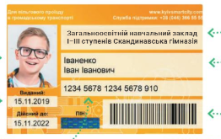

* На ваш погляд, що це за інформація і де вона знаходиться?( діти показують сигнальну «зелену» картку та відповідають на питання вчителя : це «Учнівський квиток» учня , ця інформація знаходиться на картці учня гімназії)
* Знайдіть у підручнику, як називається ця інформація?( діти показують сигнальну «зелену» картку та відповідають на питання вчителя : це дані)
* Отже, робимо висновок, що дані- це інформація , зафіксована на носіях у зручному для зберігання та опрацювання вигляді.
* На ваш погляд, діти, які бувають дані?( діти за допомогою сторінки підручника визначають види даних)
* Підсумуємо! Розрізняють дані :

числові;

звукові;

текстові;

графічні;

спеціальні позначки.

-Попрацюємо в парах та знайдемо інформацію про телефонні коди країн материка Євразія. Подайте знайдені дані (3-4 приклади) у зручній для вас формі(діти по черзі(в парі) діляться з класом інформацією)

- Спробуємо разом визначити тип продемонстрованих даних. На екрані буде фото, а ваша задача підняти потрібну цеглинку LEGO (числові-зелена цеглинка, звукові – червона цеглинка, текстові – помаранчева, графічна – синя цеглинка, спец. позначки – дві любі цеглинки)

 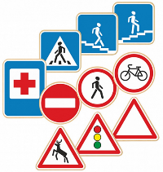   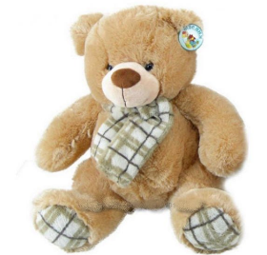

* **Щоб знайти потрібний файл у провіднику, орієнтуємося на назву, тип даних, дату створення.**

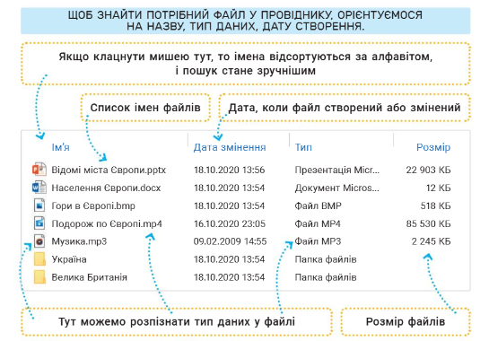

* **Щоб знайти файл на диску, використовуємо навігацію провідника.**

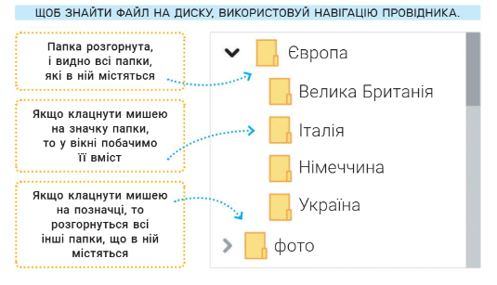

**Фізкультхвилинка**

**V.**  **Практична робота «Пошук даних на комп’ютері »**

- Діти, пам’ятаємо, що під час роботи з комп’ютером дотримуйтеся правил безпеки та санітарно-гігієнічних норм.

**Завдання:** Знайти потрібний файл у провіднику.

Використовуємо Долоньки – сигнали(червона долонька - «Мені потрібна допомога», жовта долонька- «Мені все зрозуміло»)

**Порядок виконання**

1.Знайди на флешпамяті свій файл через **Провідник.**

2.Виклич контекстне меню файлу та вибери **Копіювати.**

3.Перейди в **Провіднику** до папки, у яку хочеш скопіювати файл.

4. На вільному місці у вікні клацни правою клавішею миші та вибери **Вставити.**

**Гімнастика для очей.**

**VІ. Підсумок уроку**

**Підсумкова бесіда:**

- Як людина сприймає інформацію?

- Які способи подання повідомлень ти знаєш?

- Коли ти можеш використовувати особисту інформацію?

- Щоб знайти потрібний файл у провіднику, потрібно…?

- Щоб знайти файл на диску, потрібно…?

**VІІ. Рефлексія.**

1)Учні по черзі висловлюються одним реченням, вибираючи початок фрази з рефлексивного екрана на дошці:

**Сьогодні я довідався...**

**Було цікаво...**

**Було важко...**

**Я виконував завдання...**

**Я зрозумів, що...**

2) Оцініть за допомогою **цеглинок LEGO** свою роботу на уроці ( червона –«Мені було важко», зелена – «Все вдалося, було цікаво і корисно», жовта –«Я можу працювати ще краще»)